
О внесении изменения в постановление Восточно-Казахстанского областного акимата от 14 марта 2016 года № 67 "Об утверждении регламента государственной услуги "Субсидирование в рамках гарантирования и страхования займов субъектов агропромышленного комплекса"
Утративший силу
Постановление Восточно-Казахстанского областного акимата от 14 августа 2019 года № 266. Зарегистрировано Департаментом юстиции Восточно-Казахстанской области 21 августа 2019 года № 6123. Утратило силу постановлением Восточно-Казахстанского областного акимата от 26 марта 2020 года № 97
Сноска. Утратило силу постановлением Восточно-Казахстанского областного акимата от 26.03.2020 № 97 (вводится в действие по истечении десяти календарных дней после дня его первого официального опубликования).
Примечание ИЗПИ.
В тексте документа сохранена пунктуация и орфография оригинала.
В соответствии с пунктом 2 статьи 27 Закона Республики Казахстан от 23 января 2001 года "О местном государственном управлении и самоуправлении в Республике Казахстан", статьей 16 Закона Республики Казахстан от 15 апреля 2013 года "О государственных услугах", приказом Заместителя Премьер-Министра Республики Казахстан - Министра сельского хозяйства Республики Казахстан от 19 декабря 2018 года № 515 "О внесении изменения в приказ исполняющего обязанности Министра сельского хозяйства Республики Казахстан от 23 ноября 2015 года № 9-1/1018 "Об утверждении стандарта государственной услуги "Субсидирование в рамках гарантирования и страхования займов субъектов агропромышленного комплекса" (зарегистрированным в Реестре государственной регистрации нормативных правовых актов за номером 17988), Восточно-Казахстанский областной акимат ПОСТАНОВЛЯЕТ:
1. Внести в постановление Восточно-Казахстанского областного акимата от 14 марта 2016 года № 67 "Об утверждении регламента государственной услуги "Субсидирование в рамках гарантирования и страхования займов субъектов агропромышленного комплекса" (зарегистрированное в Реестре государственной регистрации нормативных правовых актов за номером 4512, опубликованное в Эталонном контрольном банке нормативных правовых актов Республики Казахстан в электронном виде 12 мая 2016 года, газетах "Дидар" от 16 мая 2016 года и "Рудный Алтай" от 14 мая 2016 года) следующее изменение:

регламент государственной услуги "Субсидирование в рамках гарантирования и страхования займов субъектов агропромышленного комплекса", утвержденный указанным постановлением, изложить в новой редакции согласно приложению к настоящему постановлению.
2. Управлению сельского хозяйства области в установленном законодательством Республики Казахстан порядке обеспечить:
1) государственную регистрацию настоящего постановления в территориальном органе юстиции;
2) в течение десяти календарных дней со дня государственной регистрации настоящего постановления акимата направление его копии
в бумажном и электронном виде на казахском и русском языках в Республиканское государственное предприятие на праве хозяйственного ведения "Институт законодательства и правовой информации Республики Казахстан" для официального опубликования и включения в Эталонный контрольный банк нормативных правовых актов Республики Казахстан;
3) в течение десяти календарных дней после государственной регистрации настоящего постановления направление его копии на официальное опубликование в периодические печатные издания, распространяемые на территории области;
4) размещение настоящего постановления на интернет-ресурсе акима Восточно-Казахстанской области после его официального опубликования.
3. Контроль за исполнением настоящего постановления возложить на заместителя акима области по вопросам агропромышленного комплекса.
4. Настоящее постановление вводится в действие по истечении десяти календарных дней после дня его первого официального опубликования.
Аким
Восточно-Казахстанской области | Д. Ахметов
Приложение к постановлению
Восточно-Казахстанского
областного акимата
от "14" августа 2019 года № 266
Утвержден постановлением
Восточно-Казахстанского
областного акимата
от 14 марта 2016 года № 67
Регламент государственной услуги "Субсидирование в рамках гарантирования и страхования займов субъектов агропромышленного комплекса"
1. Общие положения
1. Государственная услуга "Субсидирование в рамках гарантирования и страхования займов субъектов агропромышленного комплекса" (далее – государственная услуга) оказывается местным исполнительным органом области (управлением сельского хозяйства области) (далее – услугодатель).
Прием заявок и выдача результатов оказания государственной услуги осуществляется через веб-портал "электронного правительства" www.egov.kz (далее - портал).
2. Форма оказания государственной услуги электронная (полностью автоматизированная).
3. Результат оказания государственной услуги – уведомление о перечислении субсидии либо мотивированный отказ в предоставлении государственной услуги в случаях и по основаниям, предусмотренным пунктом 10 стандарта государственной услуги "Субсидирование в рамках гарантирования и страхования займов субъектов агропромышленного комплекса", утвержденного приказом исполняющего обязанности Министра сельского хозяйства Республики Казахстан от 23 ноября 2015 года № 9-1/1018 (зарегистрированным в Реестре государственной регистрации нормативных правовых актов за номером 12523) (далее – Стандарт).
Форма предоставления результата оказания государственной услуги - электронная.
Услугополучателю направляется уведомление о результате оказания государственной услуги в форме электронного документа, согласно приложениям 1 и 2 к Стандарту. Уведомление направляется на адрес электронной почты, указанный услугополучателем при регистрации в информационной системе субсидирования.
2. Описание порядка действий структурных подразделений (работников) услугодателя в процессе оказания государственной услуги
4. Основанием для начала процедуры (действия) по оказанию государственной услуги является наличие предложения в форме электронного документа, удостоверенного электронной цифровой подписью (далее – ЭЦП) услугополучателя, согласно приложению 3 к Стандарту.
5. Содержание процедур (действий), входящих в состав процесса оказания государственной услуги, длительность выполнения:
действие 1 – услугодатель с даты получения предложения осуществляет:
1) регистрацию предложения в информационной системе субсидирования;
2) проверку соответствия предложения условиям субсидирования, установленным Правилами субсидирования в рамках гарантирования и страхования займов субъектов агропромышленного комплекса, утвержденных приказом Министра сельского хозяйства Республики Казахстан от 30 января 2015 года № 9-1/71 (зарегистрированным в Реестре государственной регистрации нормативных правовых актов за номером 12183) (далее – Правила), в том числе проверку соответствия условий договора гарантирования/страхования требованиям к таким договорам, установленным в приложении 4 к Правилам;
3) принятие и оформление решения по предложению. Заемщику и гаранту/страховой организации направляется автоматическое уведомление о принятом решении. Длительность выполнения – в течение 2 (двух) рабочих дней.
Наличие лицевого счета в информационной системе субсидирования дает возможность заемщику и гаранту/страховой организации самостоятельно осуществить регистрацию заявки в информационной системе субсидирования, в этом случае подача заявки не требуется, и она считается поданной с момента такой регистрации.
Решение услугодателя подписывается ЭЦП первого руководителя услугодателя или лица, его замещающего;
действие 2 – договор субсидирования заключается в электронной форме на портале на основании решения услугодателя между заемщиком, гарантом/страховой организацией и услугодателем. Длительность выполнения – в течение 3 (трех) рабочих дней с даты получения заемщиком, гарантом/страховой организацией уведомления услугодателя о положительном решении по предложению;
действие 3 – гарант/страховая организация после подписания договора субсидирования формирует на портале график субсидирования услугополучателя по форме согласно приложению 5 к Правилам, подписываемый ЭЦП гарантом/страховой организацией и услугодателем. Длительность выполнения – в течение 14 (четырнадцати) рабочих дней;
действие 4 – услугодатель со дня получения заявки на субсидирование:
1) подтверждает принятие заявки на субсидирование путем подписания с использованием ЭЦП;
2) по результатам регистрации заявки на субсидирование формирует в информационной системе субсидирования платежные поручения на выплату субсидий, загружаемые в информационную систему "Казначейство-Клиент" для перечисления субсидий на банковский счет гаранта/страховой организации. Длительность выполнения – в течение 2 (двух) рабочих дней.
По заявкам на субсидирование, в которых объем субсидий превышает объем бюджетных средств, предусмотренных в плане финансирования на соответствующий месяц, выплата субсидий осуществляется в следующем месяце в порядке очередности с момента подачи заявки.
Срок оказания государственной услуги – 21 (двадцать один) рабочий день.
6. Результаты процедур (действий) по оказанию государственной услуги:
Результатом действия 1, указанного в пункте 5 настоящего Регламента, являются зарегистрированное предложение, принятие и оформление решения по предложению, которые служат основанием для выполнения действия 2.
Результатом действия 2, указанного в пункте 5 настоящего Регламента, является заключение договора субсидирования в электронной форме на портале на основании решения услугодателя между заемщиком, гарантом/страховой организацией и услугодателем, которое служит основанием для выполнения действия 3.
Результатом действия 3, указанного в пункте 5 настоящего Регламента, является сформированный график субсидирования услугополучателя на портале, который служит основанием для выполнения действия 4.
Результатом действия 4, указанного в пункте 5 настоящего Регламента, являются сформированные в информационной системе субсидирования платежные поручения на выплату субсидий, загруженные в информационную систему "Казначейство-Клиент".
3. Описание порядка взаимодействия структурных подразделений (работников) услугодателя в процессе оказания государственной услуги
7. Перечень структурных подразделений (работников) услугодателя, которые участвуют в процессе оказания государственной услуги:
1) управление сельского хозяйства области;
2) территориальное подразделение казначейства.
8. Описание последовательности процедур (действий) между структурными подразделениями (работниками) с указанием длительности каждой процедуры (действия):
1) услугодатель с даты получения предложения осуществляет:
регистрацию предложения в информационной системе субсидирования;
проверку соответствия предложения условиям субсидирования, установленным Правилами, в том числе проверку соответствия условий договора гарантирования/страхования требованиям к таким договорам, установленным в приложении 4 к Правилам;
принятие и оформление решения по предложению. Длительность выполнения – в течение 2 (двух) рабочих дней.
Наличие лицевого счета в информационной системе субсидирования дает возможность заемщику и гаранту/страховой организации самостоятельно осуществить регистрацию заявки в информационной системе субсидирования, в этом случае подача заявки не требуется, и она считается поданной с момента такой регистрации.
Решение услугодателя подписывается ЭЦП первого руководителя услугодателя или лица, его замещающего;
2) договор субсидирования заключается в электронной форме на портале на основании решения услугодателя между заемщиком, гарантом/страховой организацией и услугодателем. Длительность выполнения – в течение 3 (трех) рабочих дней с даты получения заемщиком, гарантом/страховой организацией уведомления услугодателя о положительном решении по предложению;
3) гарант/страховая организация после подписания договора субсидирования формирует на портале график субсидирования услугополучателя по форме согласно приложению 5 к Правилам, подписываемый ЭЦП гарантом/страховой организацией и услугодателем. Длительность выполнения – в течение 14 (четырнадцати) рабочих дней;
4) услугодатель со дня получения заявки на субсидирование:
1) подтверждает принятие заявки на субсидирование путем подписания с использованием ЭЦП;
2) по результатам регистрации заявки на субсидирование формирует в информационной системе субсидирования платежные поручения на выплату субсидий, загружаемые в информационную систему "Казначейство-Клиент" для перечисления субсидий на банковский счет гаранта/страховой организации. Длительность выполнения – в течение 2 (двух) рабочих дней.
По заявкам на субсидирование, в которых объем субсидий превышает объем бюджетных средств, предусмотренных в плане финансирования на соответствующий месяц, выплата субсидий осуществляется в следующем месяце в порядке очередности с момента подачи заявки.
4. Описание порядка использования информационных систем в процессе оказания государственной услуги
9. Порядок обращения и последовательности процедур (действий) услугополучателя и услугодателя, при оказании государственной услуги через портал:
1) услугополучатель осуществляет регистрацию на портале с помощью индивидуального идентификационного номера (далее – ИИН), бизнес- идентификационного номера (далее – БИН), а также пароля (осуществляется для незарегистрированных услугополучателей на портале);
2) процесс 1 – процесс ввода услугополучателем ИИН/БИН и пароля (процесс авторизации) на портале для получения услуги;
3) условие 1 – проверка на портале подлинности данных о зарегистрированном услугополучателе через ИИН/БИН и пароль;
4) процесс 2 – формирование порталом сообщения об отказе в авторизации в связи с имеющимися нарушениями в данных услугополучателя;
5) процесс 3 – выбор услугополучателем услуги, указанной в настоящем Регламенте, вывод на экран формы запроса для оказания услуги и заполнение услугополучателем формы (ввод данных) с учетом ее структуры и форматных требований, прикрепление к форме запроса необходимых копий документов в электронном виде, указанных в пункте 9 Стандарта, а также выбор услугополучателем регистрационного свидетельства ЭЦП для удостоверения (подписания) запроса;
6) условие 2 – проверка на портале срока действия регистрационного свидетельства ЭЦП и отсутствие в списке отозванных (аннулированных) регистрационных свидетельств, а также соответствие идентификационных данных (между ИИН/БИН, указанным в запросе, и ИИН/БИН, указанным в регистрационном свидетельстве ЭЦП);
7) процесс 4 – формирование сообщения об отказе в запрашиваемой услуге в связи с не подтверждением подлинности ЭЦП услугополучателя;
8) процесс 5 – направление электронного документа (запроса услугополучателя), удостоверенного (подписанного) ЭЦП услугополучателя, через ШЭП в автоматизированное рабочее место регионального шлюза электронного правительства (далее – АРМ РШЭП) для обработки запроса услугодателем;
9) условие 3 – проверка услугодателем соответствия приложенных услугополучателем документов;
10) процесс 6 – формирование сообщения об отказе в запрашиваемой услуге в связи с имеющимися нарушениями в документах услугополучателя;
11) процесс 7 – получение услугополучателем результата государственной услуги (уведомление в форме электронного документа), сформированного порталом. Результат оказания государственной услуги направляется услугополучателю в "личный кабинет" в форме электронного документа, удостоверенного ЭЦП уполномоченного лица услугодателя.
Диаграмма функционального взаимодействия информационных систем, задействованных в оказании государственной услуги через портал, приведена в приложении 1 к настоящему Регламенту.
10. Подробное описание последовательности процедур (действий), взаимодействий структурных подразделений (работников) услугодателя в процессе оказания государственной услуги, а также описание порядка использования информационных систем в процессе оказания государственной услуги отражается в справочнике бизнес-процессов оказания государственной услуги согласно приложению 2 к настоящему Регламенту. Справочник бизнес-процессов оказания государственной услуги размещается на веб-портале "электронного правительства", интернет-ресурсе услугодателя.
Приложение 1 к регламенту
государственной услуги
"Субсидирование в рамках
гарантирования и страхования
займов субъектов
агропромышленного комплекса"
Диаграмма функционального взаимодействия информационных систем, задействованных в оказании государственной услуги через портал

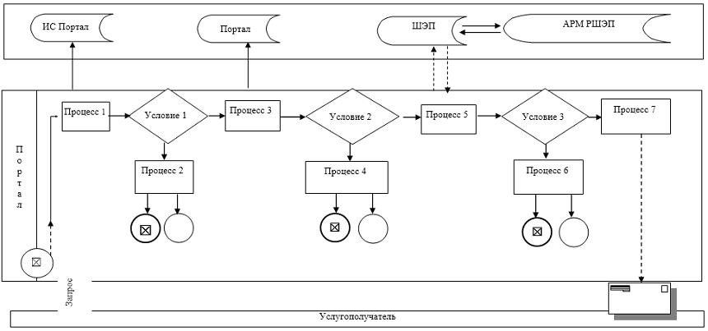

Условные обозначения:

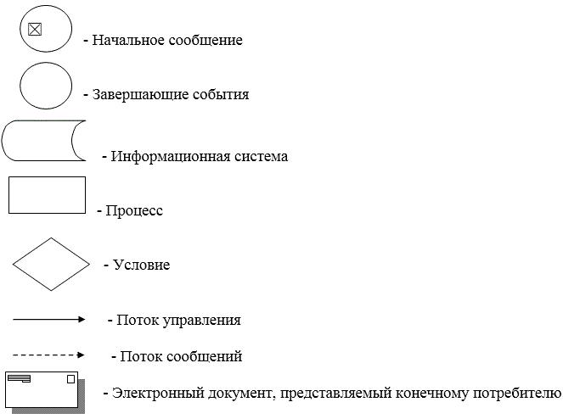

Приложение 2 к регламенту
государственной услуги
"Субсидирование в рамках
гарантирования и страхования
займов субъектов
агропромышленного комплекса"
Справочник бизнес-процессов оказания государственной услуги "Субсидирование в рамках гарантирования и страхования займов субъектов агропромышленного комплекса" 2. При оказании государственной услуги через портал

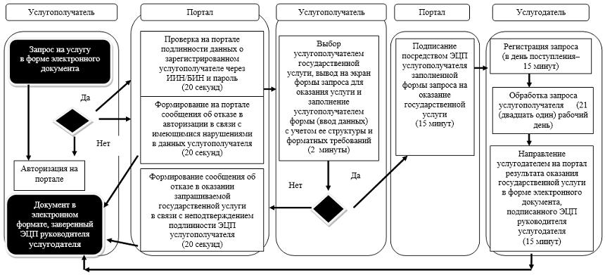

Условные обозначения:

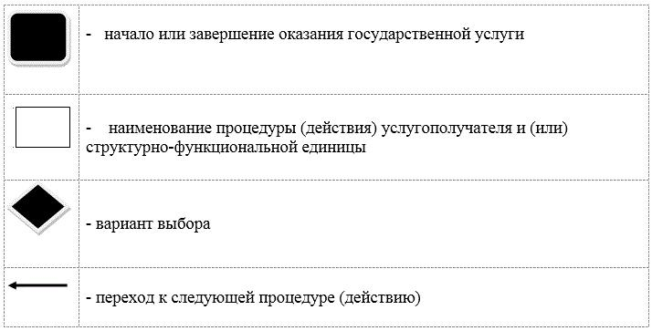

© 2012. РГП на ПХВ «Институт законодательства и правовой информации Республики Казахстан» Министерства юстиции Республики Казахстан

